**Python实验报告2**

**学号** 117060400230 **姓名**： 何颖岚 **班级：** 应用统计学二班  **指导老师：** 林卫中

**实验名称**： 利用turtle数据库画图

**实验要求：** 了解并利用turtle数据库画几何图形

**实验过程：例：ex2_1**

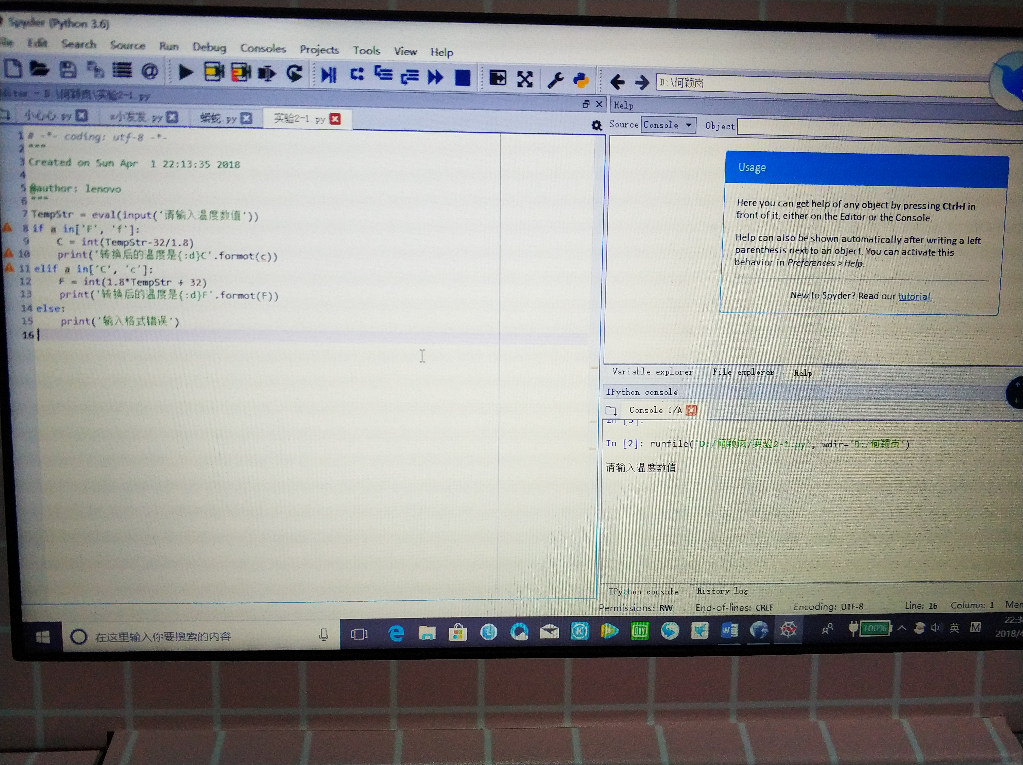

**ex2_2：**

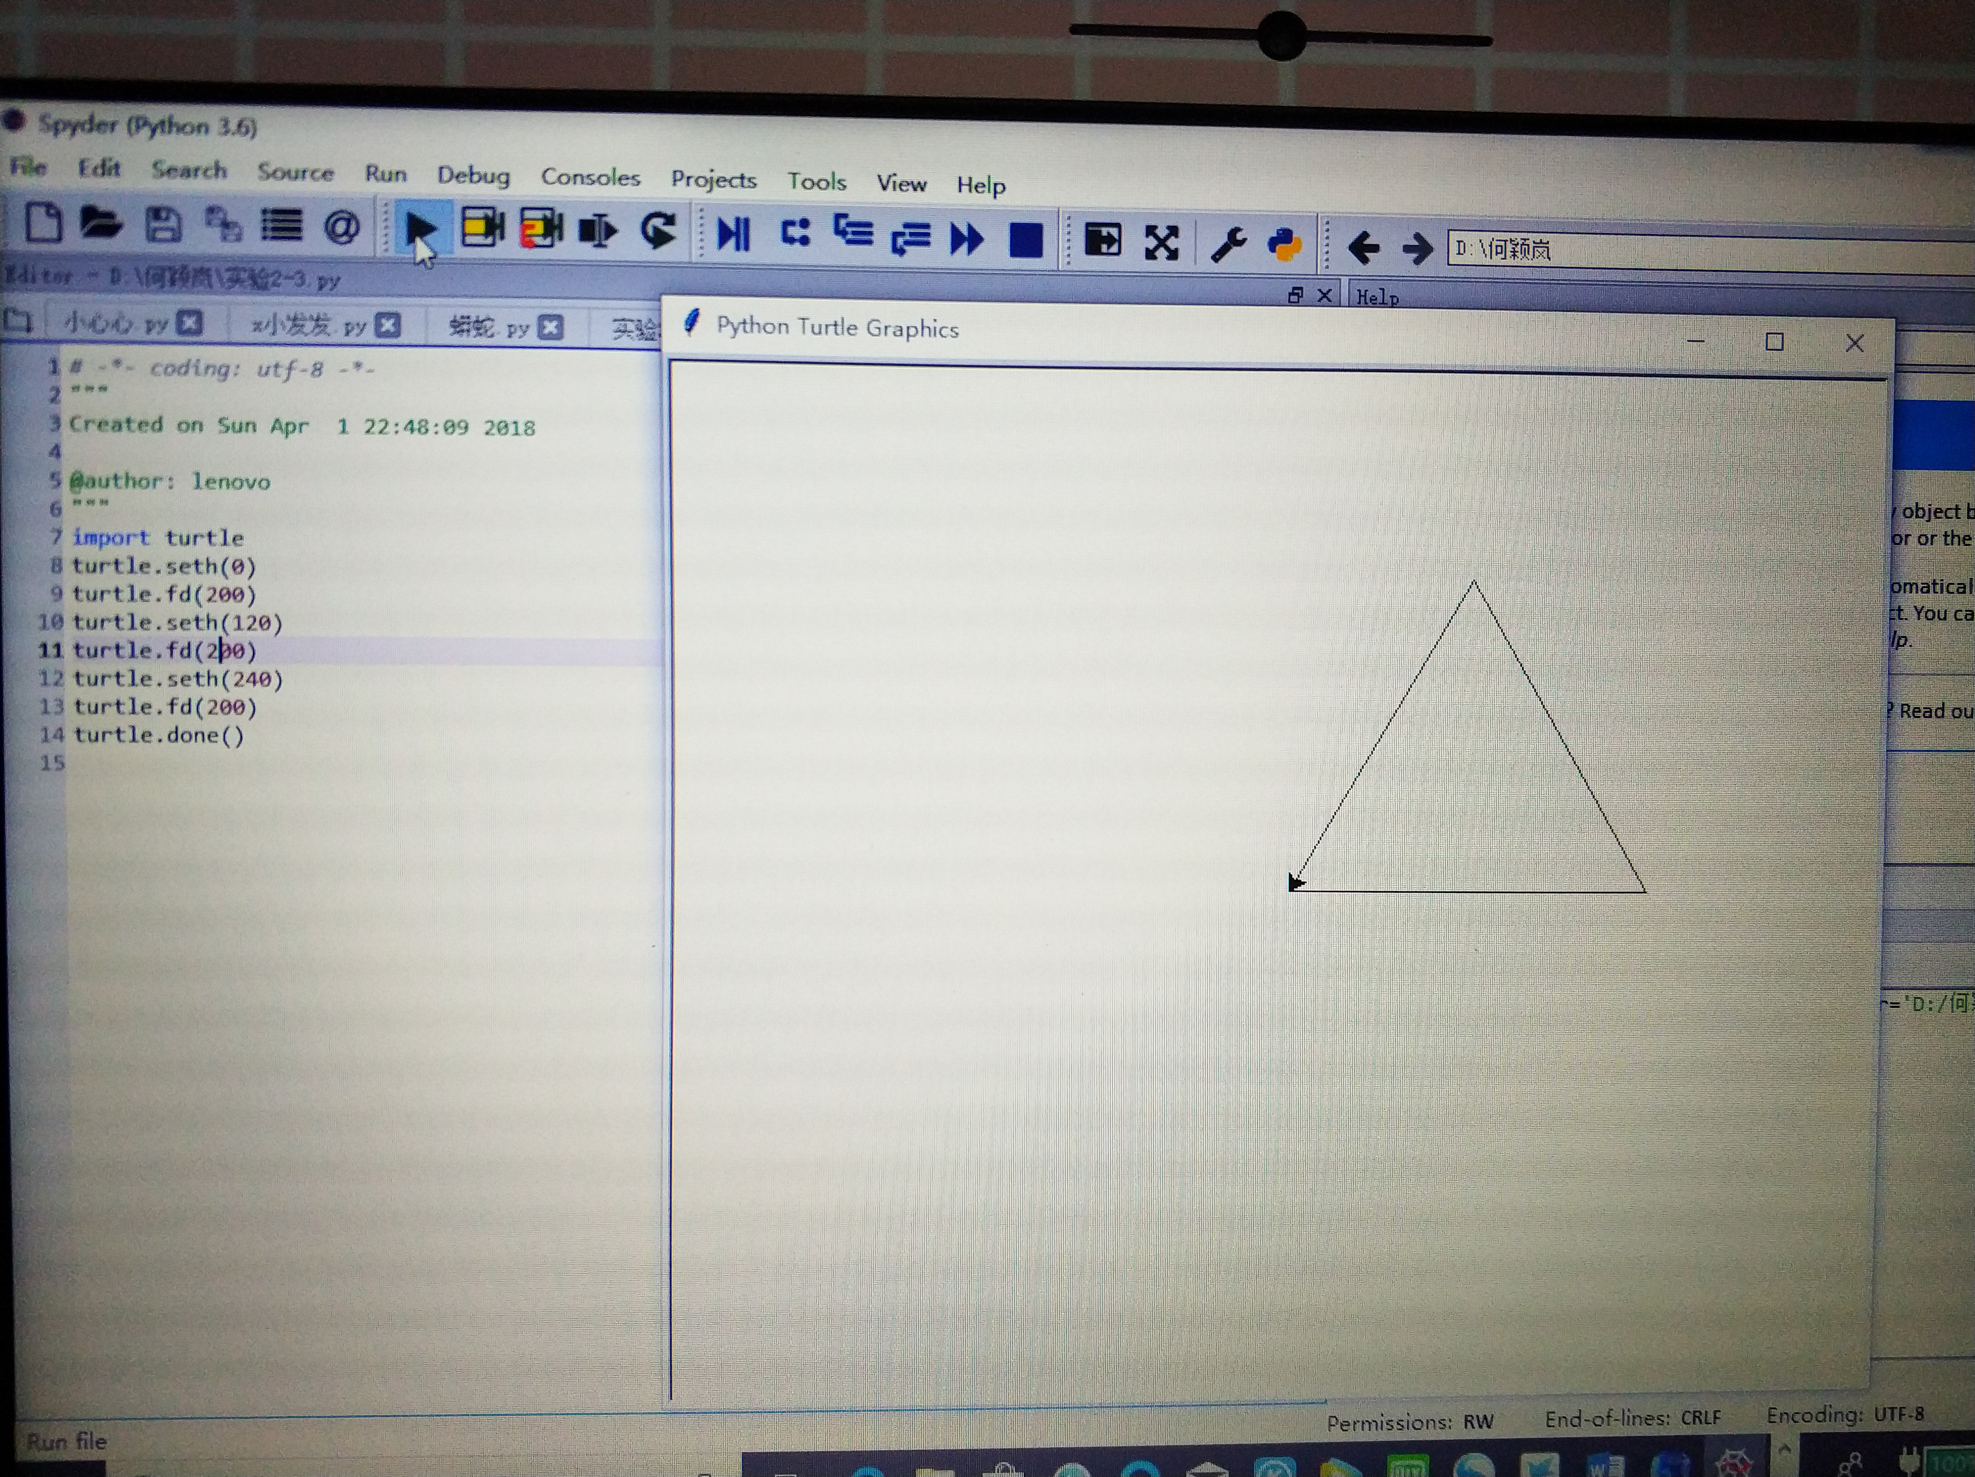

**实验结果：我们利用turtle库了解到了Python等我乐趣与奇妙，知道了利用Python可以做很多有趣的事情，使我们队Python的兴趣又提高了一些。**